Карюгина Марина Леонидовна Портфолио тренера План 10 тренинга
г. Шардара
ОСШ им. М.Горького

Тренинг 10 |  |  |  |  | Дата –
Общая тема: Преобразование практики. Педагогически действенные инструменты: беседа и диалогическое обучение
Общая цель: Учителя проанализируют способы внедрения диалогических подходов в преподавание как части эффективной педагогики, посредством, к примеру, применения метода опроса и работы в малых группах.
Общий ожидаемый результат: Учителя сформулируют свои собственные идеи о методике эффективного использования беседы как формы, способствующей индивидуальному обучению, включая применение опроса и работы в группе.
Ключевые идеи: Беседа является мощным инструментом, с помощью которого учителя могут помогать и развивать обучение обучаемых. Посредством использования диалога в классе, учителя могут существенно влиять на качество обучения учащихся. Искреннее стремление учителя изучить знания и идеи учащихся способствует большей вовлеченности учеников в обучение. Следуя данному типу мышления, диалогические подходы (опрос, работа в малых группах) обладают значительным потенциалом для развития обучения учащихся.
Занятие 1 |  | 9.00 – 10.30
Тема |  | Сущностная характеристика диалогического обучения.
Цель |  | Оказать методическую помощь учителям в понимании сущности диалогического обучения.
Ожидаемый результат |  | Учителя знают основные положения диалогического обучения;
Ключевая идея |  | Обучение и преподавание на основе диалога предполагают подход, при котором диалог между учениками, между учеником и учителем помогает учащимся построить и развить своё собственное мышление.
Ход занятия
Этапы занятия/ Время |  | Микроцели этапа | Деятельность тренера | Деятельность учителей |  | Ресурсы | Оценивание
Этап «Вызов» | Приветствие – 3 мин Психологический настрой «Метод ладожки»
Этап «Вызов» | Приветствие – 3 мин Психологический настрой «Метод ладожки» | Установить контакт с учителями, настроить на положительный психологический настрой | Просит ладонь руки положить друг другу  Вопросы: Тебе комфортно?  Рука отдыхает?  Пошевели пальцами им хорошо?  Меняются расположениями ладоней | Выполняют движения, которые просит тренер и отвечают на вопросы |  |  | Была ли беседа в паре?  И какой тип беседы был отражен в ваших действиях?
Этап «Вызов» | Упражнение на активизацию внимания - Упражнение Алфавит предпочтений- 2 мин. | Развить внимание учащихся | Тренер делит группу на мини-группы по 3-4 участника и дает каждой тройке лист бумаги и фломастеры. | Каждая тройка должна как можно быстрее придумать на каждую букву (кроме «ъ», «ы», «ь») что-то, что нравится всем участникам: например «А» — апельсины, «Б» — бежевый цвет и т.д. После этого группа изображает на листе буквы алфавита, схематические рисунки, иллюстрирующие предпочтения группы, и презентует свою работу всем остальным. |  | листы бумаги формата А3, карандаши или фломастеры. | Как вы считаете, что это показывает?  Каким образом можно использовать данное упражнение в дальнейшем?
Этап «Вызов» | Ввод в тему – 3 мин | Концентрация внимания на определение темы занятия | Предлагает посмотреть видеоролик и назвать тему занятия  Как вы думаете, какова будет тема нашего занятия?  Тема занятия: «Сущностная характеристика диалогического обучения»  «Методика использования беседы на уроках в целях повышения качества обучения».  Вопрос на обсуждение: Как вы понимаете метод диалогического обучения? Всегда ли используете его на уроке? | Участники называют свои предположения по теме.  Участники высказывают свои мнения и ведут их обсуждение. |  | Видеоролик Talking Twin Babies - PART 1 - OFFICIAL VIDEO | О чем видеоролик?  Какие примеры использования беседы на своем уроке вы можете привести?
Этап «Осмысление» | Презентация по типам бесед по Н. Мерсеру. | Ознакомление с информацией | Показ презентации | Просматривают презентацию |  | Нил Мерсер для объяснения материалов исследования
Этап «Осмысление» | Обсуждение: Трех типов бесед | Ознакомление с типами бесед | Наводящие вопросы  Определение типа бесед: Дебаты, Кумулятивный, Исследовательский. | Обсуждают и отвечают на вопросы. |  |  | С какими типами бесед вы познакомились и как их можно отличить друг от друга?
Этап «Осмысление» | Работа в паре | Формирование навыков составления диалога | Тренер просит участников в паре разобрать типы бесед и одному из типов бесед составить диалог. | В паре обсуждают и составляют диалог.  Первые 4 пар на дебаты, с 6-8 пары на кумулятивную беседу, 9-12 пары на исследовательскую.  Защита диалога |  | Бумага А4 | Какие отличия типов диалогов?  Какому типу относится ваш диалог?  Какой из них применяете на ваших уроках?
Этап «Осмысление» | Творческая работа в группе | Формирование навыков определения типов беседы, составления вопросов | Состав и готовка салатов  Обсуждение и определить какой тип беседы применили в обсуждении | 1 группа «Селедка под шубой»  2 группа «Цезарь»  3 группа «Оливье»  4 группа «Хе» |  | Рецепт салата | Какой из типов бесед вы больше используете на уроках?  Как и каким образом применяете?
Этап «Осмысление» | Разминка | Создание позитивного настроя | «Движение молекул» | Выполняют движения
Этап «Осмысление» | Работа в группе – 15 мин | Обсуждение материалов о поощрительных беседах, определение типов бесед | Предлагает прочитать материал и определить тип беседы, изучив материал по типам беседы Разработать диаграмму исследовательского характера для рассмотрения препятствий, возникающих при использовании беседы учителями в классе | Работают в группе, читают предложенный материал, определяют тип беседы  Разрабатывают диаграмму |  | Раздаточный материал, с.157-160 | Какие навыки вы обрели при выполнения данного задания? Нужно ли применять такой вид в классе? Каким образом?
Этап «Осмысление» | Практическая работа: составление постера 25 мин | Создание «активного» и «пассивного» классов | Составить постер «Пассивный класс» и «Активный класс» | 1-2 группы составляют постер  «Пассивный класс»  3-4 группы составляют постер  «Активный класс» |  | Постер, фломастеры, стикеры  РМ стр. 162 | Кто является ведущим лицом в пассивном классе?  А кто в активном классе?  И какие из типов бесед используется в том или ином классе.
Этап «Рефлексия» | Обратная связь-5 мин | Получение обратной связи, выход на тему второй сессии | Заполните таблицу ПМИ(плюс-минус-интересно) | Участники заполняют таблицу ПМИ. |  | Таблица ПМИ | Что полезного вы узнали сегодня?  Какая информация была для вас нова?
Занятие 2
Тема |  | Методика использования беседы на уроках в целях повышения качества обучения.
Цель |  | Расширить знания и навыки учителей в использования типов беседы на уроках
Ожидаемый результат |  | Поймут роль беседы в преподавании и обучении, узнают о трех типах беседы, смогут применять три типа беседы в процессе обучения и составят план урока с использованием одного из типов бесед;
Ключевая идея |  | Диалог в обучении или учебный диалог – своеобразная форма общения, важнейшая сторона деятельности и учителя, и ученика, в которой царит атмосфера сотрудничества, взаимопонимания, взаимодействия.
Этапы занятия/ Время |  | Микроцели этапа | Деятельность тренера | Деятельность учителей |  | Ресурсы | Оценивание
Этап «Вызов» | Настрой на проведение тренинга - 5 минут. | Мотивация учителей на изучение темы и дальнейшей эффективной работы. | Тренер с доброжелательным настроем приветствует участников занятия  Рассказать о себе, используя 3 прилагательных | Участники, стоя в кругу характеризуют себя тремя прилагательными. |  |  | Что помогало выполнить задание?  Что мешало выполнению задания? Какая стратегия была наиболее удачной? Какие чувства возникали в процессе работы?
Этап «Вызов» | Упражнение на активизацию внимания Упражнение «Интервью». - 2 мин. | Концентрация внимания и педагогических усилий на личности каждого участника | Тренер предлагает участникам поработать в парах : взять интервью у своего соседа о нем самом(4 минуты, по 2 минуты на человека) затем за 1 минуту рассказать нам о нем. | Участники работают в парах. Берут интервью у своего соседа  -4 минуты, по 2 минуты на человека, затем за 1 минуту рассказывают нам о нём.  Рассказывают о своем соседе.  Какие вопросы вы использовали?  Что помогло вам составить полную картину о вашем соседе? |  | Короткие представления о своем соседе, записанные на стикерах | Каким образом задание можно было сделать качественнее и быстрее? Смогли справиться каждый самостоятельно?
Этап «Осмысление» | Приём “Ассоциации”. |  | - Сегодня я прочитаю вам рассказ Александра Грина – “Зелёная лампа”.  -Какие ассоциации у вас вызывает это словосочетание?  - Почему именно так называется произведение?  - Что может произойти в рассказе с таким названием? | Участники тренинга называют свои ассоциации по названию рассказа «Зеленая лампа». Отвечают на вопросы тренера. Предложенные варианты содержания рассказа от участников групп записываются на доске. В конце чтения рассказа идет сопоставление реальных событий рассказа с предложенными вариантами. |  | Текст рассказа А.Грина «Зеленая лампа».  За ответы | - Что привлекло вас в данной работе? Какие действия мы выполняли? С какой целью я предложила вам это задание?
Этап «Осмысление» | Разминка – 3 мин | Создание психологического комфорта | Предлагает выполнять упражнение с героями мультфильма | Выполняют вместе с тренером |  | Фиксики - Фиксипелки - Помогатор | Чем понравилась разминка?
Этап «Осмысление» | Прием «Ромашка Блума» |  | Чтение первого отрывка (до слов “… а Стильтон при одобрении толпы и при помощи полисмена усадил беспризорного человека в кэб”). | Ознакамливаются с видами вопросов по ромашке Блума. Отвечают на вопросы тренера. |  | Участники получают стикеры. Группа подсчитывает общее количество стикеров. Приложение 1 | - Какие умения, знания, навыки развивались у вас при выполнении данного упражнения?
Этап «Рефлексия» | Обратная связь Прием «Пейзаж». | Оценивание своей работы, своей деятельности, своих чувств в связи с вновь приобретенными знаниями и навыками | Участникам предлагаются две картины с изображением пейзажа. Одна картина проникнута грустным, печальным настроением, другая - радостным, веселым | Участники выбирают ту картину, которая соответствует их настроению. |  | Рисунки пейзажа | Чем интересен данный прием? Можно ли его применять на уроках? Как часто?

Домашнее задание:
- с. 161 – Отношение к диалогическим подходам и повседневная практика в классе

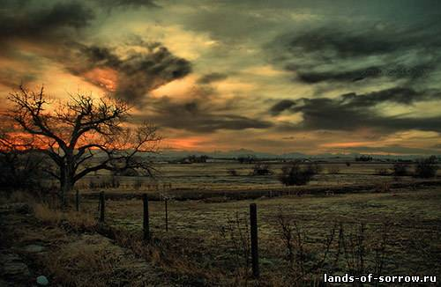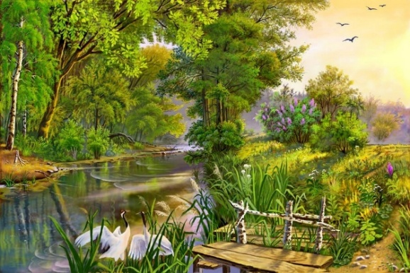
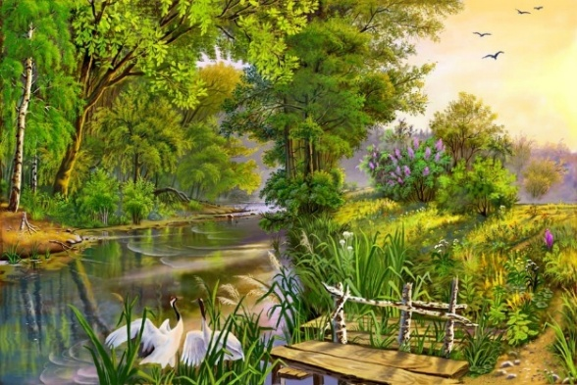


Содержание тренинга по своей сути ярко демонстрирует учителям центральное место диалога на уроке.Учителя осознают то, что совместная беседа учеников в классе приносит большую пользу,так как :позволяет ученикам выражать свое понимание темы,помогает им осознавать ,что у людей могут быть разные идеи,содействует аргументированию учениками своих идей,помогает учителям понять,на какой стадии находится их ученики в процессе своего обучения. Коллективно определена проблема. Сформирована внешняя и частично внутренняя мотивация деятельности. Запланированы и проведены различные формы работы, а также виды деятельности. Особое внимание было уделено на повышении рефлексивной культуры педагогов
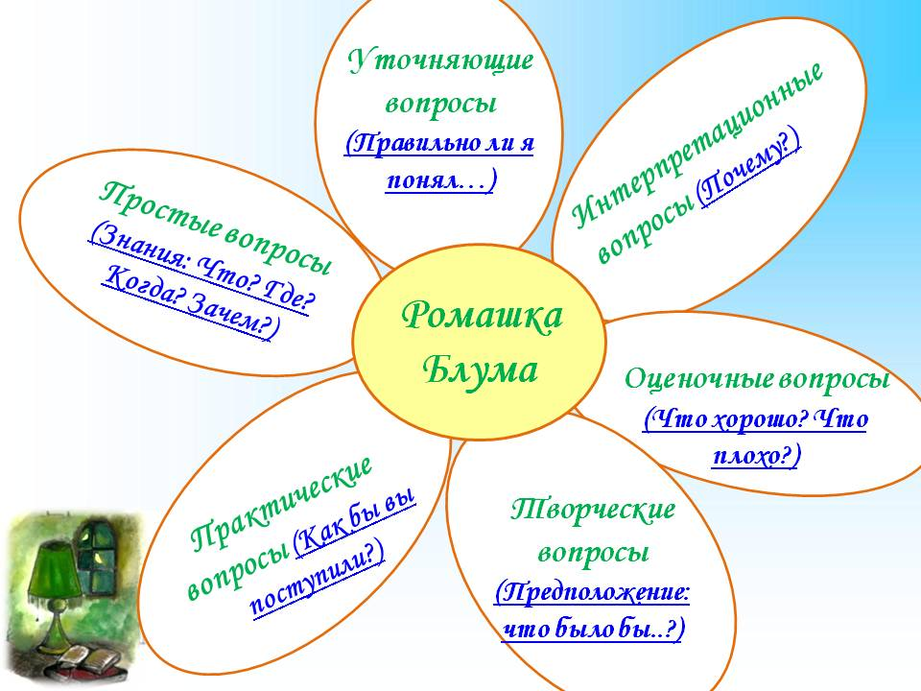

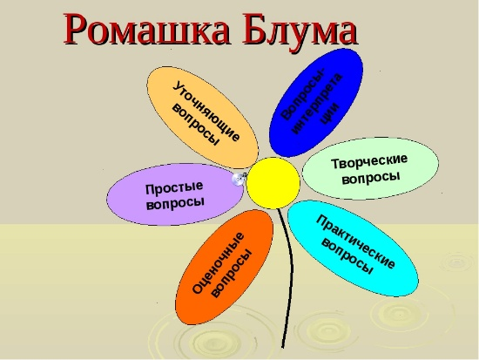
Вопросы Ромашки Блума
Простые вопросы. Это вопросы, отвечая на которые, нужно назвать какие-то факты, вспомнить и воспроизвести определенную информацию. Их часто используют при традиционных формах контроля: на зачетах, в тестах, при проведении терминологических диктантов и т.д.

Уточняющие вопросы. Обычно начинаются со слов: «То есть ты говоришь, что…?», «Если я правильно понял, то …?», «Я могу ошибаться, но, по-моему, вы сказали о …?». Целью этих вопросов является предоставление человеку возможностей для обратной связи относительно того, что он только что сказал. Иногда их задают с целью получения информации, отсутствующей в сообщении, но подразумевающейся. Очень важно задавать эти вопросы без негативной мимики. В качестве пародии на уточняющий вопрос можно привести всем известный пример (поднятые брови, широко раскрытые глаза): «Ты действительно думаешь, что …?».

Интерпретационные (объясняющие) вопросы. Обычно начинаются со слова «Почему?». В некоторых ситуациях (об этом говорилось выше) они могут восприниматься негативно — как принуждение к оправданию. В других случаях они направлены на установление причинно-следственных связей. «Почему листья на деревьях осенью желтеют?». Если ответ на этот вопрос известен, он из интерпретационного «превращается» в простой. Следовательно, данный тип вопроса «срабатывает» тогда, когда в ответе присутствует элемент самостоятельности.

Творческие вопросы. Если в вопросе есть частица «бы», элементы условности, предположения, прогноза, мы называем его творческим. «Что изменилось бы в мире, будь у людей было не пять пальцев на каждой руке, а три?», «Как вы думаете, как будет развиваться сюжет фильма после рекламы?»

Оценочные вопросы. Эти вопросы направлены на выяснение критериев оценки тех или иных событий, явлений, фактов. «Почему что-то хорошо, а что-то плохо?», «Чем один урок отличается от другого?» и т.д.Итак, шесть лепестков — шесть типов вопросов.

Практические вопросы. Если вопрос направлен на установление взаимосвязи между теорией и практикой, мы называем его практическим. «Где вы в обычной жизни можете наблюдать диффузию?», «Как бы вы поступили на месте героя рассказа?».Опыт использования этой стратегии показывает, что учащиеся всехвозрастов (начиная с первого класса) понимают значение всех типов вопросов (то есть могут привести свои примеры).

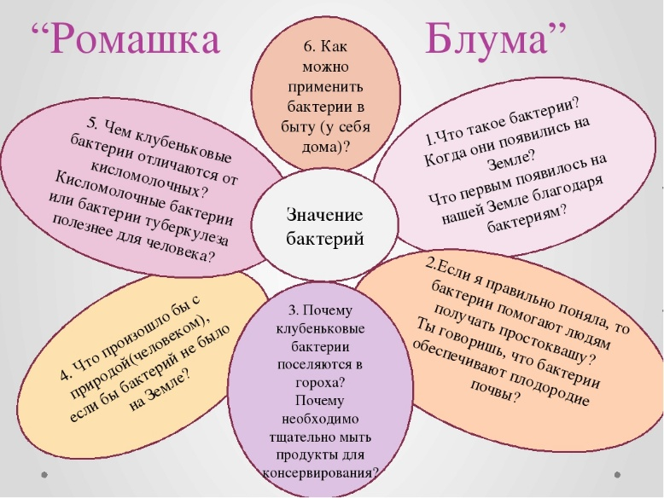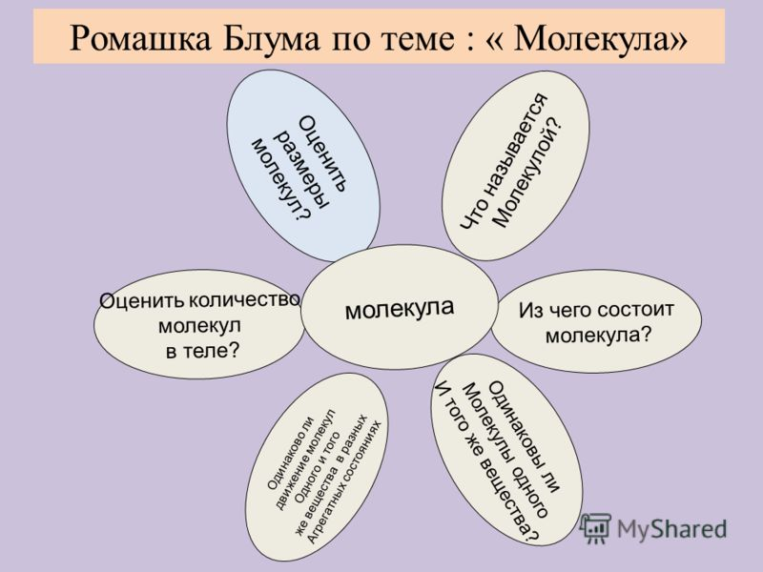

1) Простые вопросы:
- Где происходят события, описанные в рассказе?
- Когда происходят описанные события? - Назовите действующих лиц.
- В какой момент жизни они описаны?
- Что настоятельно подчёркивает автор в двух героях, вышедших из ресторана?
- Что произошло с человеком лет двадцати пяти?
- Как его описал автор?
2) Уточняющие вопросы:
- Что мы можем сказать о позиции автора?
- А в чём это выражено?
- Проследите, какие синонимы к слову “человек” использует автор?
- Чем вы объясните такой выбор автора?
3) Интерпретационные вопросы:
- Почему два богато одетых господина подошли к плохо одетому человеку, лежащему на дороге? Они хотели ему помочь?
- Только ли скука привела их сюда?
- А толпа по какой причине могла собраться?
- Почему автор так бегло описывает эту сцену?
4) Оценочные вопросы:
- Какие слова вы считаете ключевыми в этой части? Прочитайте их.
- Почему вы их считаете ключевыми?
5) Творческие вопросы:
- Как вы думаете, какой “интересный замысел” задумал Стильтон? Что это может быть?
6) Практические вопросы:
- Как бы вы поступили, окажись рядом с несчастным человеком, упавшим в голодный обморок?
1) Простые вопросы:
- Где происходят события, описанные в рассказе?
- Когда происходят описанные события? - Назовите действующих лиц.
- В какой момент жизни они описаны?
- Что настоятельно подчёркивает автор в двух героях, вышедших из ресторана?
(Хорошо одетые, дорогой ресторан.)
- Что произошло с человеком лет двадцати пяти?
- Как его описал автор?
(Лежащий без движения, плохо одетый)

2) Уточняющие вопросы:
- Что мы можем сказать о позиции автора?
(Автор осуждает богатых за их презрение к бедному.)
- А в чём это выражено?
(В авторских ремарках: брезгливо сказал толстый джентльмен, пробормотал несчастный.) - Проследите, какие синонимы к слову “человек” использует автор?
(Богачи – двое людей, толстый джентльмен, сказал приятелю; бедняк – человек, лежащий, падаль, несчастный, лежащий, человек.)
- Чем вы объясните такой выбор автора?
(Слово “человек” употребляется автором только в отношении бедного, лежащего на улице.)
3) Интерпретационные вопросы:
- Почему два богато одетых господина подошли к плохо одетому человеку, лежащему на дороге? Они хотели ему помочь?
(Скорее, им было скучно.)
- Только ли скука привела их сюда?
(Возможно, и любопытство, ведь здесь собралась толпа.) - А почему вы не допускаете, что они из жалости могли остановиться?
(Тогда бы они не называли его падалью, пьяным, не смотрели бы на него брезгливо.)
- А толпа по какой причине могла собраться?
- Почему автор так бегло описывает эту сцену?
(Это краткая экспозиция, в которой представлены все герои и обрисовано их социальное положение.)
4) Оценочные вопросы:
- Какие слова вы считаете ключевыми в этой части? Прочитайте их.
(“Мне надоели обычные развлечения, а хорошо шутить можно только одним способом: делать из людей игрушки”.)
- Почему вы их считаете ключевыми?
5) Творческие вопросы:
- Как вы думаете, какой “интересный замысел” задумал Стильтон? Что это может быть?
(Дети высказывают свои предположения относительно планов Стильтона.)
6) Практические вопросы:
- Как бы вы поступили, окажись рядом с несчастным человеком, упавшим в голодный обморок?

Чтение 2 отрывка.
- Беседа по вопросам:
- Какое чувство у вас вызвал этот отрывок и почему?
- Насколько он не соответствует вашим предположениям?
- Изменилось ли ваше отношение к героям? Почему? Чем вы можете это объяснить?
- О ком из героев ваше мнение не изменилось? Что вас в этом убеждает?
- Как приём антитезы (противопоставление) помогает нам в восприятии содержания?
(Автор детальнее знакомит нас с прошлым героев, подчёркивая трудные условия жизни, постоянную борьбу за выживание Джона Ива и праздную жизнь холостого миллионера Стильтона, не знающего забот о ночлеге и пище)
- Прав ли Стильтон, считая себя “человеком большого воображения и хитрой фантазии”?
(Нет, играть с человеческой судьбой никому не позволено.)
- А какие его решения, поступки позволили бы именно так назвать его?
- Почему у Стильтона нет семьи, детей?
(Его жизнь – это шутки над людьми, лишённые доброты и смысла)
- Почему Ив был изумлён предложением Стильтона и назвал происходящее “благоденствием”?
(Все прежние попытки Ива найти работу были безуспешны, поэтому такой поступок богача был для него настоящим спасением)
- “Так состоялась странная сделка, после которой бродяга и миллионер расстались, вполне довольные друг другом”, - пишет А. Грин. Чем же доволен Стильтон?
(Он приобрёл живую игрушку – “дурака”, который живёт по его правилам; “игрушка из живого человека – самое сладкое кушанье”)
- Почему именно такую судьбу предсказывает Стильтон Иву?
- Почему Реймер назвал своего давнего друга Стильтона “дураком”? Что заставило его поступить так?
(Реймеру чужды циничные игры с людьми, обещание неосуществимого; он не приемлет таких забав.)
- Почему Реймер не остановил Стильтона, не потребовал от него других решений судьбы Ива или не предложил Иву собственную помощь?
- Как дальше будут разворачиваться события?
- Выскажите свои предположения и аргументируйте их.
- Какую судьбу Джону Иву вы предсказываете?
- Какую судьбу Стильтону приготовили?
Чтение третьего отрывка (вторая часть рассказа).
Беседа со слушателями:
- Какие ваши предсказания подтвердились? Почему именно так произошло? Аргументируйте.
- Какие версии не нашли своего отражения? Почему?
- Какую развязку предложил нам автор? Что же произошло с героями?
(Герои практически поменялись местами: богатый Стильтон стал несчастным бродягой, голодным, грязным, истощённым, а прежде несчастный Ив превратился в образованного хирурга, помогающего всем, без исключения, людям.)
- Почему же прежде уверенный в себе, надменный Стильтон вдруг “стал ничем”?
(Пресыщенность, праздность прежней жизни не научили его преодолевать трудности, а привели к тому, что он стал пассивным её потребителем, который не только пожинал плоды чужого труда, но и не строил никаких планов на будущее. Первая же в его жизни неудача (проигрыш - разорение) сломала его, и он превратился в “ничто”. Он не знал, как жить своим трудом, не имел ни цели, ни смыла жизни, даже позавидовал “дураку” Иву, что у того есть надежда”.)
- Как оценивает своё нынешнее состояние Стильтон?
(Он понял, что его прежняя шутка была жестока и глупа по отношению к человеку, поэтому просит его простить.)
- За что наказан Стильтон?
(За противоестественное стремление позабавиться судьбой человека, превратить его в игрушку.)
- Почему Джон Ив смог добиться многого?
( Жизнь была жестока с ним с самого начала: он сирота, голодный и бездомный, познал трудности, и поэтому полагался только на себя; шутку Стильтона принял как благоденствие, но и тут положился на себя, став усиленно готовиться к профессии врача.)
- Почему Джон Ив после не ударил прежде жестоко пошутившего над ним Стильтона, когда тот, уже разорившийся, назвал его “дураком”, хотя и завидовал ему?
(Он был благодарен ему за эту “глупую шутку”, которая помогла ему стать образованным человеком.)
- Где же момент истины? В чём его суть?
(Джон Ив не только стал образованным врачом, но и сохранил своё человеческое достоинство: не спился, не сошёл с ума, а поставил цель, к которой усиленно стремился и которую достиг. Он и сейчас благородно поступает: узнаёт своего прежнего “хозяина”, признаёт в нищем бродяге человека, не подвергает его такой же издевательской шутке (зуб за зуб), а поступает великодушно - предлагает Стильтону работу в своей амбулатории.)

Обсуждение проделанной работы:
-Какие типы бесед вы увидели в проделанной работе?
-Назовите какой тип беседы, вы не увидели при выполнении этого упражнения? Почему вы так думаете?

Зеленая лампа
Александр Грин
ЗЕЛЕНАЯ ЛАМПА
I.
В Лондоне в 1920 году, зимой, на углу Пикадилли и одного переулка, остановились двое хорошо одетых людей среднего возраста. Они только что покинули дорогой ресторан. Там они ужинали, пили вино и шутили с артистками из Дрюриленского театра.
Теперь внимание их было привлечено лежащим без движения, плохо одетым человеком лет двадцати пяти, около которого начала собираться толпа.
- Стильтон! - брезгливо сказал толстый джентльмен высокому своему приятелю, видя, что тот нагнулся и всматривается в лежащего. - Честное слово, не стоит так много заниматься этой падалью. Он пьян или умер.
- Я голоден... и я жив, - пробормотал несчастный, приподнимаясь, чтобы взглянуть на Стильтона, который о чем-то задумался. - Это был обморок.
- Реймер! - сказал Стильтон. - Вот случай проделать шутку. У меня явился интересный замысел. Мне надоели обычные развлечения, а хорошо шутить можно только одним способом: делать из людей игрушки.
Эти слова были сказаны тихо, так что лежавший, а теперь прислонившийся к ограде человек их не слышал.
Реймер, которому было все равно, презрительно пожал плечами, простился со Стильтоном и уехал коротать ночь в свой клуб, а Стильтон, при одобрении толпы и при помощи полисмена, усадил беспризорного человека в кэб.
Экипаж направился к одному из трактиров Гайстрита. Беднягу звали Джон Ив. Он приехал в Лондон из Ирландии искать службу или работу. Ив был сирота, воспитанный в семье лесничего. Кроме начальной школы, он не получил никакого образования. Когда Иву было 15 лет, его воспитатель умер, взрослые дети лесничего уехали - кто в Америку, кто в Южный Уэльс, кто в Европу, и Ив некоторое время работал у одного фермера. Затем ему пришлось испытать труд углекопа, матроса, слуги в трактире, а 22 лет он заболел воспалением легких и, выйдя из больницы, решил попытать счастья в Лондоне. Но конкуренция и безработица скоро показали ему, что найти работу не так легко. Он ночевал в парках, на пристанях, изголодался, отощал и был, как мы видели, поднят Стильтоном, владельцем торговых складов в Сити.
Стильтон в 40 лет изведал все, что может за деньги изведать холостой человек, не знающий забот о ночлеге и пище. Он владел состоянием в 20 миллионов фунтов. То, что он придумал проделать с Ивом, было совершенной чепухой, но Стильтон очень гордился своей выдумкой, так как имел слабость считать себя человеком большого воображения и хитрой фантазии.
Когда Ив выпил вина, хорошо поел и рассказал Стильтону свою историю, Стильтон заявил:
- Я хочу сделать вам предложение, от которого у вас сразу блеснут глаза. Слушайте: я выдаю вам десять фунтов с условием, что вы завтра же наймете комнату на одной из центральных улиц, во втором этаже, с окном на улицу. Каждый вечер, точно от пяти до двенадцати ночи, на подоконнике одного окна, всегда одного и того же, должна стоять зажженная лампа, прикрытая зеленым абажуром. Пока лампа горит назначенный ей срок, вы от пяти до двенадцати не будете выходить из дому, не будете никого принимать и ни с кем не будете говорить. Одним словом, работа нетрудная, и, если вы согласны так поступить, - я буду ежемесячно присылать вам десять фунтов. Моего имени я вам не скажу.
- Если вы не шутите, - отвечал Ив, страшно изумленный предложением, - то я согласен забыть даже собственное имя. Но скажите, пожалуйста, - как долго будет длиться такое мое благоденствие?
- Это неизвестно. Может быть, год, может быть, - всю жизнь.
- Еще лучше. Но - смею спросить - для чего понадобилась вам эта зеленая иллюминация?
- Тайна! - ответил Стильтон. - Великая тайна! Лампа будет служить сигналом для людей и дел, о которых вы никогда не узнаете ничего.
- Понимаю. То есть ничего не понимаю. Хорошо; гоните монету и знайте, что завтра же по сообщенному мною адресу Джон Ив будет освещать окно лампой!
Так состоялась странная сделка, после которой бродяга и миллионер расстались, вполне довольные друг другом.
Прощаясь, Стильтон сказал:
- Напишите до востребования так: "3-33-6". Еще имейте в виду, что неизвестно когда, может быть, через месяц, может быть, - через год, - словом, совершенно неожиданно, внезапно вас посетят люди, которые сделают вас состоятельным человеком. Почему это и как - я объяснить не имею права. Но это случится...
- Черт возьми! - пробормотал Ив, глядя вслед кэбу, увозившему Стильтона, и задумчиво вертя десятифунтовым билет. - Или этот человек сошел с ума, или я счастливчик особенный. Наобещать такую кучу благодати, только за то, что я сожгу в день пол-литра керосина.
Вечером следующего дня одно окно второго этажа мрачного дома № 52 по Ривер-стрит сияло мягким зеленым светом. Лампа была придвинута к самой раме.
Двое прохожих некоторое время смотрели на зеленое окно с противоположного дому тротуара; потом Стильтон сказал:
- Так вот, милейший Реймер, когда вам будет скучно, приходите сюда и улыбнитесь. Там, за окном, сидит дурак. Дурак, купленный дешево, в рассрочку, надолго. Он сопьется от скуки или сойдет с ума... Но будет ждать, сам не зная чего. Да вот и он!
Действительно, темная фигура, прислонясь лбом к стеклу, глядела в полутьму улицы, как бы спрашивая: "Кто там? Чего мне ждать? Кто придет?"
- Однако вы тоже дурак, милейший, - сказал Реймер, беря приятеля под руку и увлекая его к автомобилю. - Что веселого в этой шутке?
- Игрушка... игрушка из живого человека, - сказал Стильтон, самое сладкое кушанье!
II.
В 1928 году больница для бедных,, помещающаяся на одной из лондонских окраин, огласилась дикими воплями: кричал от страшной боли только что привезенный старик, грязный, скверно одетый человек с истощенным лицом. Он сломал ногу, оступившись на черной лестнице темного притона.
Пострадавшего отнесли в хирургическое отделение. Случай оказался серьезный, так как сложный перелом кости вызвал разрыв сосудов.
По начавшемуся уже воспалительному процессу тканей хирург, осматривавший беднягу, заключил, что необходима операция. Она была тут же произведена, после чего ослабевшего старика положили на койку, и он скоро уснул, а проснувшись, увидел, что перед ним сидит тот самый хирург, который лишил его правой ноги.
- Так вот как пришлось нам встретиться! - сказал доктор, серьезный, высокий человек с грустным взглядом. - Узнаете ли вы меня, мистер Стильтон? - Я - Джон Ив, которому вы поручили дежурить каждый день у горящей зеленой лампы. Я узнал вас с первого взгляда.
- Тысяча чертей! - пробормотал, вглядываясь, Стильтон. - Что произошло? Возможно ли это?
- Да. Расскажите, что так резко изменило ваш образ жизни?
- Я разорился... несколько крупных проигрышей... паника на бирже... Вот уже три года, как я стал нищим. А вы? Вы?
- Я несколько лет зажигал лампу, - улыбнулся Ив, - и вначале от скуки, а потом уже с увлечением начал читать все, что мне попадалось под руку. Однажды я раскрыл старую анатомию, лежавшую на этажерке той комнаты, где я жил, и был поражен. Передо мной открылась увлекательная страна тайн человеческого организма. Как пьяный, я просидел всю ночь над этой книгой, а утром отправился в библиотеку и спросил: "Что надо изучить, чтобы сделаться доктором?" Ответ был насмешлив: "Изучите математику, геометрию, ботанику, зоологию, морфологию, биологию, фармакологию, латынь и т. д." Но я упрямо допрашивал, и я все записал для себя на память.
К тому времени я уже два года жег зеленую лампу, а однажды, возвращаясь вечером (я не считал нужным, как сначала, безвыходно сидеть дома 7 часов), увидел человека в цилиндре, который смотрел на мое зеленое окно не то с досадой, не то с презрением. "Ив - классический дурак! - пробормотал тот человек, не замечая меня. - Он ждет обещанных чудесных вещей... да, он хоть имеет надежду, а я... я почти разорен!" Это были вы. Вы прибавили: "Глупая шутка. Не стоило бросать денег".
У меня было куплено достаточно книг, чтобы учиться, учиться и учиться, несмотря ни на что. Я едва не ударил вас тогда же на улице, но вспомнил, что благодаря вашей издевательской щедрости могу стать образованным человеком...
- А дальше? - тихо спросил Стильтон.
- Дальше? Хорошо. Если желание сильно, то исполнение не замедлит. В одной со мной квартире жил студент, который принял во мне участие и помог мне, года через полтора, сдать экзамены для поступления в медицинский колледж. Как видите, я оказался способным человеком...
Наступило молчание.
- Я давно не подходил к вашему окну, - произнес потрясенный рассказом Ива Стильтон, - давно... очень давно. Но мне теперь кажется, что там все еще горит зеленая лампа... лампа, озаряющая темноту ночи. Простите меня.
Ив вынул часы.
- Десять часов. Вам пора спать, - сказал он. - Вероятно, через три недели вы сможете покинуть больницу. Тогда позвоните мне, - быть может, я дам вам работу в нашей амбулатории: записывать имена приходящих больных. А спускаясь по темной лестнице, зажигайте... хотя бы спичку.
11 июля 1930 г.

1) Простые вопросы:
- Где происходят события, описанные в рассказе?
- Когда происходят описанные события? - Назовите действующих лиц.
- В какой момент жизни они описаны?
- Что настоятельно подчёркивает автор в двух героях, вышедших из ресторана?
- Что произошло с человеком лет двадцати пяти?
- Как его описал автор?

2) Уточняющие вопросы:
- Что мы можем сказать о позиции автора?
- А в чём это выражено?
- Проследите, какие синонимы к слову “человек” использует автор?
- Чем вы объясните такой выбор автора?

3) Интерпретационные вопросы:
- Почему два богато одетых господина подошли к плохо одетому человеку, лежащему на дороге? Они хотели ему помочь?
- Только ли скука привела их сюда?
- А почему вы не допускаете, что они из жалости могли остановиться?
- А толпа по какой причине могла собраться?
- Почему автор так бегло описывает эту сцену?

4) Оценочные вопросы:
- Какие слова вы считаете ключевыми в этой части? Прочитайте их.
- Почему вы их считаете ключевыми?

5) Творческие вопросы:
- Как вы думаете, какой “интересный замысел” задумал Стильтон? Что это может быть?

6) Практические вопросы:
- Как бы вы поступили, окажись рядом с несчастным человеком, упавшим в голодный обморок?

1) Простые вопросы:
- Где происходят события, описанные в рассказе?
- Когда происходят описанные события? - Назовите действующих лиц.
- В какой момент жизни они описаны?
- Что настоятельно подчёркивает автор в двух героях, вышедших из ресторана?
- Что произошло с человеком лет двадцати пяти?
- Как его описал автор?

2) Уточняющие вопросы:
- Что мы можем сказать о позиции автора?
- А в чём это выражено?
- Проследите, какие синонимы к слову “человек” использует автор?
- Чем вы объясните такой выбор автора?

3) Интерпретационные вопросы:
- Почему два богато одетых господина подошли к плохо одетому человеку, лежащему на дороге? Они хотели ему помочь?
- Только ли скука привела их сюда?
- А почему вы не допускаете, что они из жалости могли остановиться?
- А толпа по какой причине могла собраться?
- Почему автор так бегло описывает эту сцену?

4) Оценочные вопросы:
- Какие слова вы считаете ключевыми в этой части? Прочитайте их.
- Почему вы их считаете ключевыми?
5) Творческие вопросы:
- Как вы думаете, какой “интересный замысел” задумал Стильтон? Что это может быть?
6) Практические вопросы:
- Как бы вы поступили, окажись рядом с несчастным человеком, упавшим в голодный обморок?

Кумулятивная беседа
«Это беседа, в которой происходит обмен знаниями, когда каждый принимает и соглашается с тем, что говорят другие; участники беседы терпимы по отношению к идеям других; идеи повторяются и разрабатываются, но не всегда тщательно оцениваются». [Мерсер, руководство для учителя, стр.156]
Кумулятивную беседу мы стараемся использовать на каждом из занятий, с целью обмена знаниями, развития навыка говорения, выражения собственного понимания через толерантное отношение к пониманию других участников беседы.

Для того, чтобы состоялась кумулятивная беседа, учащимся ставится вопрос (чаще всего «закрытый»), который они обсуждают в паре или в группе.
Например: на уроке познания мира в 3 классе при изучении темы «Горные породы» на этапе вызова ставится вопрос «Что такое горные породы» сначала учащиеся его обсуждают в паре, затем в малой группе, приходят к одному общему выводу и выдают его в виде кластера.
Это заставило их анализировать собственные знания, определять их уровень, понимать, что к тому, что ему известно будут добавлены новые знания. Тем самым знание становится прочным. Таким образом, помогая учащимся реконструировать предыдущие знания и представления, старалась заложить основы для того, чтобы достичь долгосрочного понимания новой информации.
На этом же уроке учащиеся самостоятельно определяли тему и цели урока по опорным словам. Самостоятельное определение темы и цели урока способствовало саморегуляции учащихся. Я считаю, что цель, поставленная самостоятельно учащимся, более сильна, чем цель навязанная извне.
Исследовательская беседа, «в которой каждый прилагает уместную информацию; идеи каждого расцениваются как полезные, но проходят тщательную оценку. Участники группы стремятся достичь согласия (хотя важен не факт достижения согласия, а стремление к нему)». [Мерсер, руководство для учителя, стр.156]
Ученики при ведении такого вида беседы вместе принимали решения, старались быть терпимыми к идеям друг друга. Положительным было то, что дети благодаря таким беседам учились рефлексировать, оценивать и принимать идеи других ребят.

Кумулятивная беседа
«Это беседа, в которой происходит обмен знаниями, когда каждый принимает и соглашается с тем, что говорят другие; участники беседы терпимы по отношению к идеям других; идеи повторяются и разрабатываются, но не всегда тщательно оцениваются». [Мерсер, руководство для учителя, стр.156]
Кумулятивную беседу мы стараемся использовать на каждом из занятий, с целью обмена знаниями, развития навыка говорения, выражения собственного понимания через толерантное отношение к пониманию других участников беседы.

Для того, чтобы состоялась кумулятивная беседа, учащимся ставится вопрос (чаще всего «закрытый»), который они обсуждают в паре или в группе.
Например: на уроке познания мира в 3 классе при изучении темы «Горные породы» на этапе вызова ставится вопрос «Что такое горные породы» сначала учащиеся его обсуждают в паре, затем в малой группе, приходят к одному общему выводу и выдают его в виде кластера.
Это заставило их анализировать собственные знания, определять их уровень, понимать, что к тому, что ему известно будут добавлены новые знания. Тем самым знание становится прочным. Таким образом, помогая учащимся реконструировать предыдущие знания и представления, старалась заложить основы для того, чтобы достичь долгосрочного понимания новой информации.
На этом же уроке учащиеся самостоятельно определяли тему и цели урока по опорным словам. Самостоятельное определение темы и цели урока способствовало саморегуляции учащихся. Я считаю, что цель, поставленная самостоятельно учащимся, более сильна, чем цель навязанная извне.
Исследовательская беседа, «в которой каждый прилагает уместную информацию; идеи каждого расцениваются как полезные, но проходят тщательную оценку. Участники группы стремятся достичь согласия (хотя важен не факт достижения согласия, а стремление к нему)». [Мерсер, руководство для учителя, стр.156]
Ученики при ведении такого вида беседы вместе принимали решения, старались быть терпимыми к идеям друг друга. Положительным было то, что дети благодаря таким беседам учились рефлексировать, оценивать и принимать идеи других ребят.

Исследовательская беседа используется нами на занятиях с целью развития познавательных потребностей учащихся, умения работать с различными источниками информации, и понимания важности самостоятельно полученных результатов.
Как это происходит?
- при составлении карты опыта, когда дети, работая в команде, предлагают уместную информацию, анализируют ее и отбирают нужную.
- при решении проблемы (задача без одного данного, исключение «лишнего», решение ребусов и головоломок и т.д.);
- отбор и сортировка информации (при подготовке к урокам-исследованиям дети дома работают с журналами, фото, газетами, интернетом, энциклопедиями
- сортируя и отбирая нужную информацию для занятия);
- на уроках-исследованиях (где дети обсуждают в группах информацию, с которой они работали дома, отбирают главное и составляют карту опыта);
- при составлении и отборе вопросов для интервью;
- это мини - исследования на уроках окружающего мира и валеологии:
Для того, чтобы состоялась исследовательская беседа, учащимся ставится вопрос высокого порядка, предполагающий несколько идей или вариантов, задача учащихся – предложить, доказать и сделать вывод. В малой группе ставится вопрос, ответив на который, нужно провести классификацию, выявить закономерность, представить результат. В большой группе ставится вопрос, ответив на который нужно сравнить, сделать выводы и представить результат.
Например: «На основе данных примеров сделайте вывод: когда пишется ь знак на конце имен существительных после шипящих». Учащиеся, работая в группе, предлагают свои доводы, совместно выбирают наиболее правильный, по общему мнению, и представляют его.
- Я хочу предложить работу в группах. Прочитайте задание и, обсудив проблему, выполните его. Сделайте вывод, записав его схематично.
При вовлечении учеников в исследовательскую беседу, как правило, используется работа в малых группах, в которых участники имеют общую проблему, создают совместное ее понимание; обмениваются идеями и мнениями, обсуждают и оценивают идеи друг друга, создают коллективное знание и понимание. Иными словами, ученики думают вместе.

Исследовательская беседа используется нами на занятиях с целью развития познавательных потребностей учащихся, умения работать с различными источниками информации, и понимания важности самостоятельно полученных результатов.
Как это происходит?
- при составлении карты опыта, когда дети, работая в команде, предлагают уместную информацию, анализируют ее и отбирают нужную.
- при решении проблемы (задача без одного данного, исключение «лишнего», решение ребусов и головоломок и т.д.);
- отбор и сортировка информации (при подготовке к урокам-исследованиям дети дома работают с журналами, фото, газетами, интернетом, энциклопедиями
- сортируя и отбирая нужную информацию для занятия);
- на уроках-исследованиях (где дети обсуждают в группах информацию, с которой они работали дома, отбирают главное и составляют карту опыта);
- при составлении и отборе вопросов для интервью;
- это мини - исследования на уроках окружающего мира и валеологии:
Для того, чтобы состоялась исследовательская беседа, учащимся ставится вопрос высокого порядка, предполагающий несколько идей или вариантов, задача учащихся – предложить, доказать и сделать вывод. В малой группе ставится вопрос, ответив на который, нужно провести классификацию, выявить закономерность, представить результат. В большой группе ставится вопрос, ответив на который нужно сравнить, сделать выводы и представить результат.
Например: «На основе данных примеров сделайте вывод: когда пишется ь знак на конце имен существительных после шипящих». Учащиеся, работая в группе, предлагают свои доводы, совместно выбирают наиболее правильный, по общему мнению, и представляют его.
- Я хочу предложить работу в группах. Прочитайте задание и, обсудив проблему, выполните его. Сделайте вывод, записав его схематично.

При вовлечении учеников в исследовательскую беседу, как правило, используется работа в малых группах, в которых участники имеют общую проблему, создают совместное ее понимание; обмениваются идеями и мнениями, обсуждают и оценивают идеи друг друга, создают коллективное знание и понимание. Иными словами, ученики думают вместе.

Беседа - дебаты, «в которой существует расхождение во мнениях и каждый приходит к своему решению; общение часто происходит по типу
«Да», это так!» - «Нет, не так!»; атмосфера скорее конкурентная, нежели ориентированная на сотрудничество». [Мерсер, руководство для учителя, стр.156]
Беседу - дебаты мы включаем в занятия, с целью развития у детей способности самостоятельно определять свою позицию, заинтересовано и терпимо относится к позициям и интересам других людей.

Беседа - дебаты, «в которой существует расхождение во мнениях и каждый приходит к своему решению; общение часто происходит по типу
«Да», это так!» - «Нет, не так!»; атмосфера скорее конкурентная, нежели ориентированная на сотрудничество». [Мерсер, руководство для учителя, стр.156]
Беседу - дебаты мы включаем в занятия, с целью развития у детей способности самостоятельно определять свою позицию, заинтересовано и терпимо относится к позициям и интересам других людей.

Беседа - дебаты, «в которой существует расхождение во мнениях и каждый приходит к своему решению; общение часто происходит по типу
«Да», это так!» - «Нет, не так!»; атмосфера скорее конкурентная, нежели ориентированная на сотрудничество». [Мерсер, руководство для учителя, стр.156]
Беседу - дебаты мы включаем в занятия, с целью развития у детей способности самостоятельно определять свою позицию, заинтересовано и терпимо относится к позициям и интересам других людей.

1) Простые вопросы:
- Где происходят события, описанные в рассказе?
- Когда происходят описанные события? - Назовите действующих лиц.
- В какой момент жизни они описаны?
- Что настоятельно подчёркивает автор в двух героях, вышедших из ресторана?
(Хорошо одетые, дорогой ресторан.)
- Что произошло с человеком лет двадцати пяти?
- Как его описал автор?
(Лежащий без движения, плохо одетый)

2) Уточняющие вопросы:
- Что мы можем сказать о позиции автора?
(Автор осуждает богатых за их презрение к бедному.)
- А в чём это выражено?
(В авторских ремарках: брезгливо сказал толстый джентльмен, пробормотал несчастный.) - Проследите, какие синонимы к слову “человек” использует автор?
(Богачи – двое людей, толстый джентльмен, сказал приятелю; бедняк – человек, лежащий, падаль, несчастный, лежащий, человек.)
- Чем вы объясните такой выбор автора?
(Слово “человек” употребляется автором только в отношении бедного, лежащего на улице.)

3) Интерпретационные вопросы:
- Почему два богато одетых господина подошли к плохо одетому человеку, лежащему на дороге? Они хотели ему помочь?
(Скорее, им было скучно.)
- Только ли скука привела их сюда?
(Возможно, и любопытство, ведь здесь собралась толпа.) - А почему вы не допускаете, что они из жалости могли остановиться?
(Тогда бы они не называли его падалью, пьяным, не смотрели бы на него брезгливо.)
- А толпа по какой причине могла собраться?
- Почему автор так бегло описывает эту сцену?
(Это краткая экспозиция, в которой представлены все герои и обрисовано их социальное положение.)

4) Оценочные вопросы:
- Какие слова вы считаете ключевыми в этой части? Прочитайте их.
(“Мне надоели обычные развлечения, а хорошо шутить можно только одним способом: делать из людей игрушки”.)
- Почему вы их считаете ключевыми?
5) Творческие вопросы:
- Как вы думаете, какой “интересный замысел” задумал Стильтон? Что это может быть?
(Дети высказывают свои предположения относительно планов Стильтона.)
6) Практические вопросы:
- Как бы вы поступили, окажись рядом с несчастным человеком, упавшим в голодный обморок?

Чтение третьего отрывка (вторая часть рассказа).
Беседа со слушателями:
- Какие ваши предсказания подтвердились? Почему именно так произошло? Аргументируйте.
- Какие версии не нашли своего отражения? Почему?
- Какую развязку предложил нам автор? Что же произошло с героями?
(Герои практически поменялись местами: богатый Стильтон стал несчастным бродягой, голодным, грязным, истощённым, а прежде несчастный Ив превратился в образованного хирурга, помогающего всем, без исключения, людям.)
- Почему же прежде уверенный в себе, надменный Стильтон вдруг “стал ничем”?
(Пресыщенность, праздность прежней жизни не научили его преодолевать трудности, а привели к тому, что он стал пассивным её потребителем, который не только пожинал плоды чужого труда, но и не строил никаких планов на будущее. Первая же в его жизни неудача (проигрыш - разорение) сломала его, и он превратился в “ничто”. Он не знал, как жить своим трудом, не имел ни цели, ни смыла жизни, даже позавидовал “дураку” Иву, что у того есть надежда”.)
- Как оценивает своё нынешнее состояние Стильтон?
(Он понял, что его прежняя шутка была жестока и глупа по отношению к человеку, поэтому просит его простить.)
- За что наказан Стильтон?
(За противоестественное стремление позабавиться судьбой человека, превратить его в игрушку.)
- Почему Джон Ив смог добиться многого?
( Жизнь была жестока с ним с самого начала: он сирота, голодный и бездомный, познал трудности, и поэтому полагался только на себя; шутку Стильтона принял как благоденствие, но и тут положился на себя, став усиленно готовиться к профессии врача.)
- Почему Джон Ив после не ударил прежде жестоко пошутившего над ним Стильтона, когда тот, уже разорившийся, назвал его “дураком”, хотя и завидовал ему?
(Он был благодарен ему за эту “глупую шутку”, которая помогла ему стать образованным человеком.)
- Где же момент истины? В чём его суть?
(Джон Ив не только стал образованным врачом, но и сохранил своё человеческое достоинство: не спился, не сошёл с ума, а поставил цель, к которой усиленно стремился и которую достиг. Он и сейчас благородно поступает: узнаёт своего прежнего “хозяина”, признаёт в нищем бродяге человека, не подвергает его такой же издевательской шутке (зуб за зуб), а поступает великодушно - предлагает Стильтону работу в своей амбулатории.)

Чтение 2 отрывка.
- Беседа по вопросам:
- Какое чувство у вас вызвал этот отрывок и почему?
- Насколько он не соответствует вашим предположениям?
- Изменилось ли ваше отношение к героям? Почему? Чем вы можете это объяснить?
- О ком из героев ваше мнение не изменилось? Что вас в этом убеждает?
- Как приём антитезы (противопоставление) помогает нам в восприятии содержания?
- Прав ли Стильтон, считая себя “человеком большого воображения и хитрой фантазии”?
- А какие его решения, поступки позволили бы именно так назвать его?
- Почему у Стильтона нет семьи, детей?
- Почему Ив был изумлён предложением Стильтона и назвал происходящее “благоденствием”?
- “Так состоялась странная сделка, после которой бродяга и миллионер расстались, вполне довольные друг другом”, - пишет А. Грин. Чем же доволен Стильтон?
- Почему именно такую судьбу предсказывает Стильтон Иву?
- Почему Реймер назвал своего давнего друга Стильтона “дураком”? Что заставило его поступить так?
- Почему Реймер не остановил Стильтона, не потребовал от него других решений судьбы Ива или не предложил Иву собственную помощь?
- Как дальше будут разворачиваться события?
- Выскажите свои предположения и аргументируйте их.
- Какую судьбу Джону Иву вы предсказываете?
- Какую судьбу Стильтону приготовили?

Чтение третьего отрывка (вторая часть рассказа).
Беседа со слушателями:
- Какие ваши предсказания подтвердились? Почему именно так произошло? Аргументируйте.
- Какие версии не нашли своего отражения? Почему?
- Какую развязку предложил нам автор? Что же произошло с героями?
(Герои практически поменялись местами: богатый Стильтон стал несчастным бродягой, голодным, грязным, истощённым, а прежде несчастный Ив превратился в образованного хирурга, помогающего всем, без исключения, людям.)
- Почему же прежде уверенный в себе, надменный Стильтон вдруг “стал ничем”?
(Пресыщенность, праздность прежней жизни не научили его преодолевать трудности, а привели к тому, что он стал пассивным её потребителем, который не только пожинал плоды чужого труда, но и не строил никаких планов на будущее. Первая же в его жизни неудача (проигрыш - разорение) сломала его, и он превратился в “ничто”. Он не знал, как жить своим трудом, не имел ни цели, ни смыла жизни, даже позавидовал “дураку” Иву, что у того есть надежда”.)
- Как оценивает своё нынешнее состояние Стильтон?
(Он понял, что его прежняя шутка была жестока и глупа по отношению к человеку, поэтому просит его простить.)
- За что наказан Стильтон?
(За противоестественное стремление позабавиться судьбой человека, превратить его в игрушку.)
- Почему Джон Ив смог добиться многого?
( Жизнь была жестока с ним с самого начала: он сирота, голодный и бездомный, познал трудности, и поэтому полагался только на себя; шутку Стильтона принял как благоденствие, но и тут положился на себя, став усиленно готовиться к профессии врача.)
- Почему Джон Ив после не ударил прежде жестоко пошутившего над ним Стильтона, когда тот, уже разорившийся, назвал его “дураком”, хотя и завидовал ему?
(Он был благодарен ему за эту “глупую шутку”, которая помогла ему стать образованным человеком.)
- Где же момент истины? В чём его суть?
(Джон Ив не только стал образованным врачом, но и сохранил своё человеческое достоинство: не спился, не сошёл с ума, а поставил цель, к которой усиленно стремился и которую достиг. Он и сейчас благородно поступает: узнаёт своего прежнего “хозяина”, признаёт в нищем бродяге человека, не подвергает его такой же издевательской шутке (зуб за зуб), а поступает великодушно - предлагает Стильтону работу в своей амбулатории.)

Чтение третьего отрывка (вторая часть рассказа).
Беседа со слушателями:
- Какие ваши предсказания подтвердились? Почему именно так произошло? Аргументируйте.
- Какие версии не нашли своего отражения? Почему?
- Какую развязку предложил нам автор? Что же произошло с героями?
- Почему же прежде уверенный в себе, надменный Стильтон вдруг “стал ничем”?
- Как оценивает своё нынешнее состояние Стильтон?
- За что наказан Стильтон?
(За противоестественное стремление позабавиться судьбой человека, превратить его в игрушку.)
- Почему Джон Ив смог добиться многого?
- Почему Джон Ив после не ударил прежде жестоко пошутившего над ним Стильтона, когда тот, уже разорившийся, назвал его “дураком”, хотя и завидовал ему?
- Где же момент истины? В чём его суть?

Чтение 2отрывка.
- Беседа по вопросам:
- Какое чувство у вас вызвал этот отрывок и почему?
- Насколько он не соответствует вашим предположениям?
- Изменилось ли ваше отношение к героям? Почему? Чем вы можете это объяснить?
- О ком из героев ваше мнение не изменилось? Что вас в этом убеждает?
- Как приём антитезы (противопоставление) помогает нам в восприятии содержания?
(Автор детальнее знакомит нас с прошлым героев, подчёркивая трудные условия жизни, постоянную борьбу за выживание Джона Ива и праздную жизнь холостого миллионера Стильтона, не знающего забот о ночлеге и пище)
- Прав ли Стильтон, считая себя “человеком большого воображения и хитрой фантазии”?
(Нет, играть с человеческой судьбой никому не позволено.)
- А какие его решения, поступки позволили бы именно так назвать его?
- Почему у Стильтона нет семьи, детей?
(Его жизнь – это шутки над людьми, лишённые доброты и смысла)
- Почему Ив был изумлён предложением Стильтона и назвал происходящее “благоденствием”?
(Все прежние попытки Ива найти работу были безуспешны, поэтому такой поступок богача был для него настоящим спасением)
- “Так состоялась странная сделка, после которой бродяга и миллионер расстались, вполне довольные друг другом”, - пишет А. Грин. Чем же доволен Стильтон?
(Он приобрёл живую игрушку – “дурака”, который живёт по его правилам; “игрушка из живого человека – самое сладкое кушанье”)
- Почему именно такую судьбу предсказывает Стильтон Иву?
- Почему Реймер назвал своего давнего друга Стильтона “дураком”? Что заставило его поступить так?
(Реймеру чужды циничные игры с людьми, обещание неосуществимого; он не приемлет таких забав.)
- Почему Реймер не остановил Стильтона, не потребовал от него других решений судьбы Ива или не предложил Иву собственную помощь?
- Как дальше будут разворачиваться события?
- Выскажите свои предположения и аргументируйте их.
- Какую судьбу Джону Иву вы предсказываете?
- Какую судьбу Стильтону приготовили?

